浙江省2003年7月高等教育自学考试
结构力学(一)试题
课程代码：02393
一、填空题(每小题3分，共24分)
1.刚结点上各杆端转角_____________，各杆端都能承受_____________。
2.不考虑杆件的变形，而几何形状和位置会发生改变的体系称为_____________。
3.图示梁中支座A的反力（向上为正）R_{A}＝_____________。
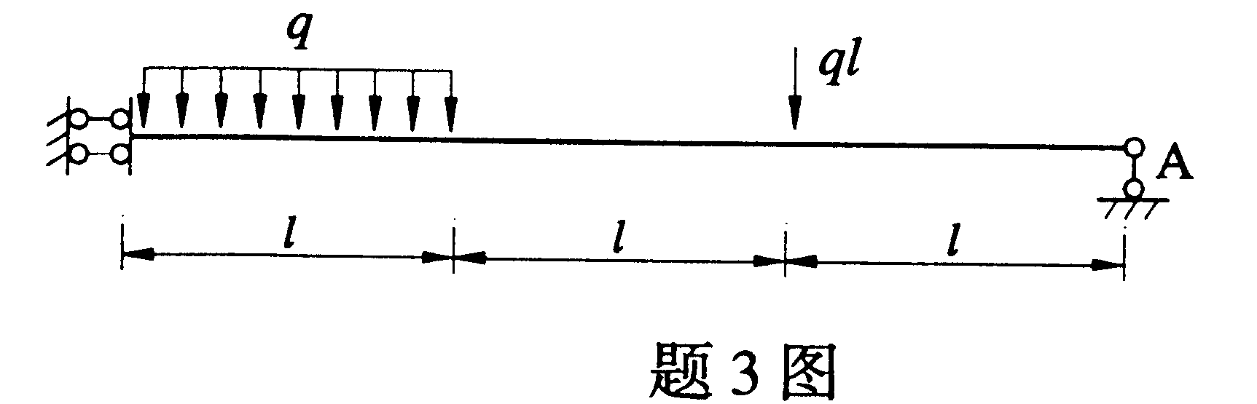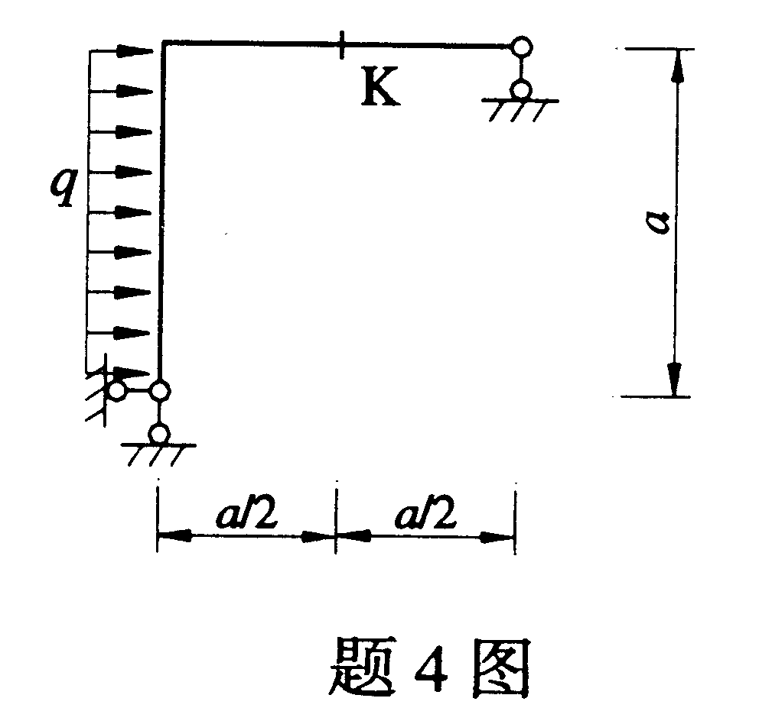

4.图示刚架K截面的轴力N_{K}＝_____________。
5.图示抛物线拱的K截面的弯矩（下侧受拉为正）M_{K}＝_____________kN·m。

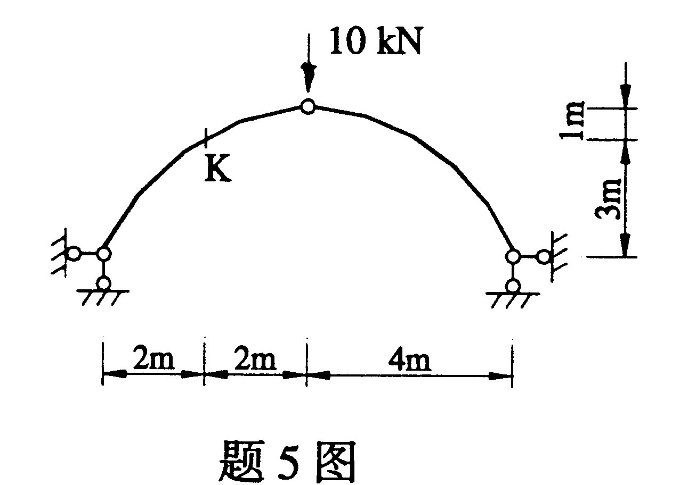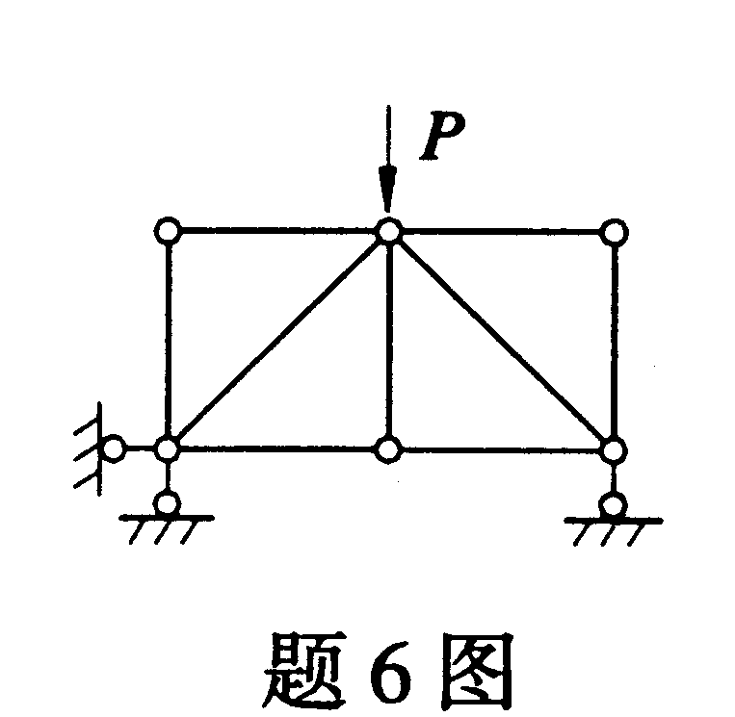

6.图示桁架的零杆数目为_____________。
7.图乘法必须符合：（1）直杆；（2）_____________；（3）至少有一个图是_____________。
8.图示结构的超静定次数为_____________次。
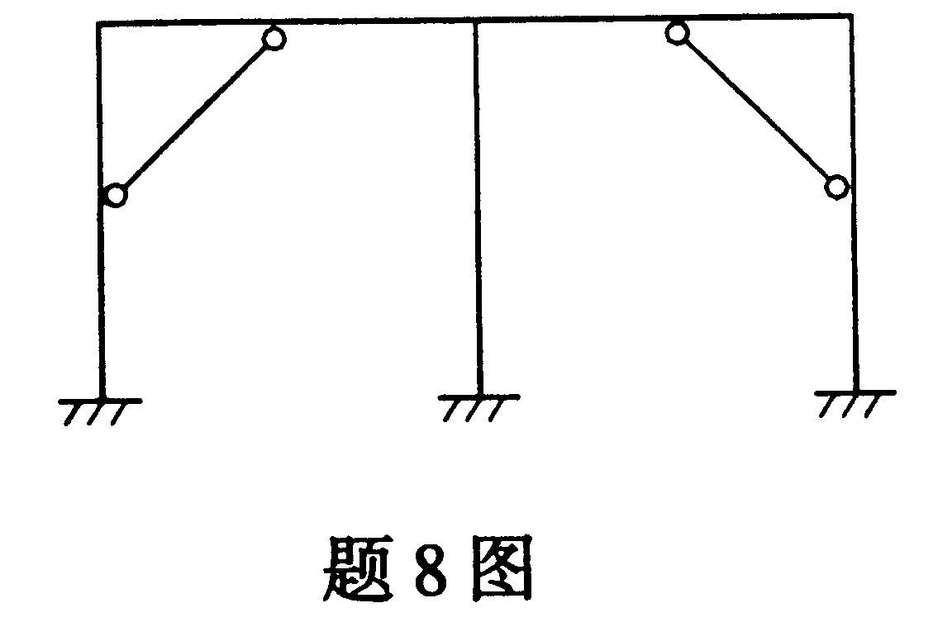

二、单项选择题(在每小题的四个备选答案中，选出一个正确答案，并将正确答案的序号填在题干的括号内。每小题2分，共14分)
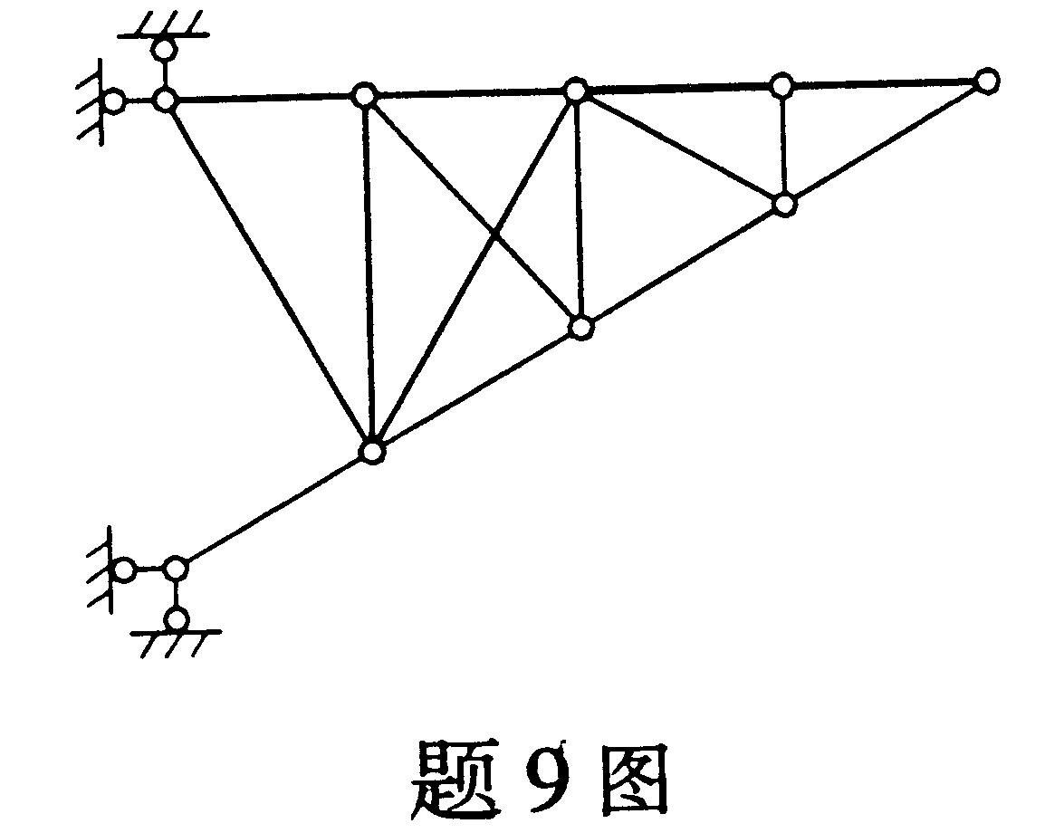
9.图示体系的几何组成为（ ）。
A.几何不变、无多余约束体系
B.几何不变、有多余约束体系
C.瞬变体系
D.常变体系

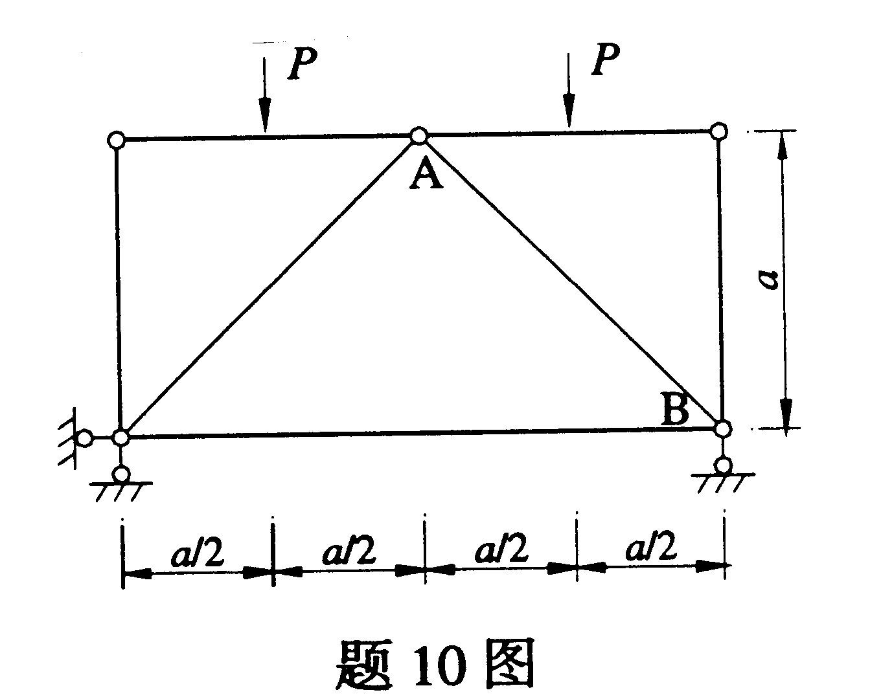
10.图示组合结构中杆AB的轴力为（ ）。
A.-$\sqrt{2}$P
B. $\sqrt{2}$P/2
C. $\sqrt{2}$P
D.- $\sqrt{2}$P/2
11.图示结构中，P＝1 在梁上移动，支座A的反力R_{A}（向上为正）的影响线为（ ）。

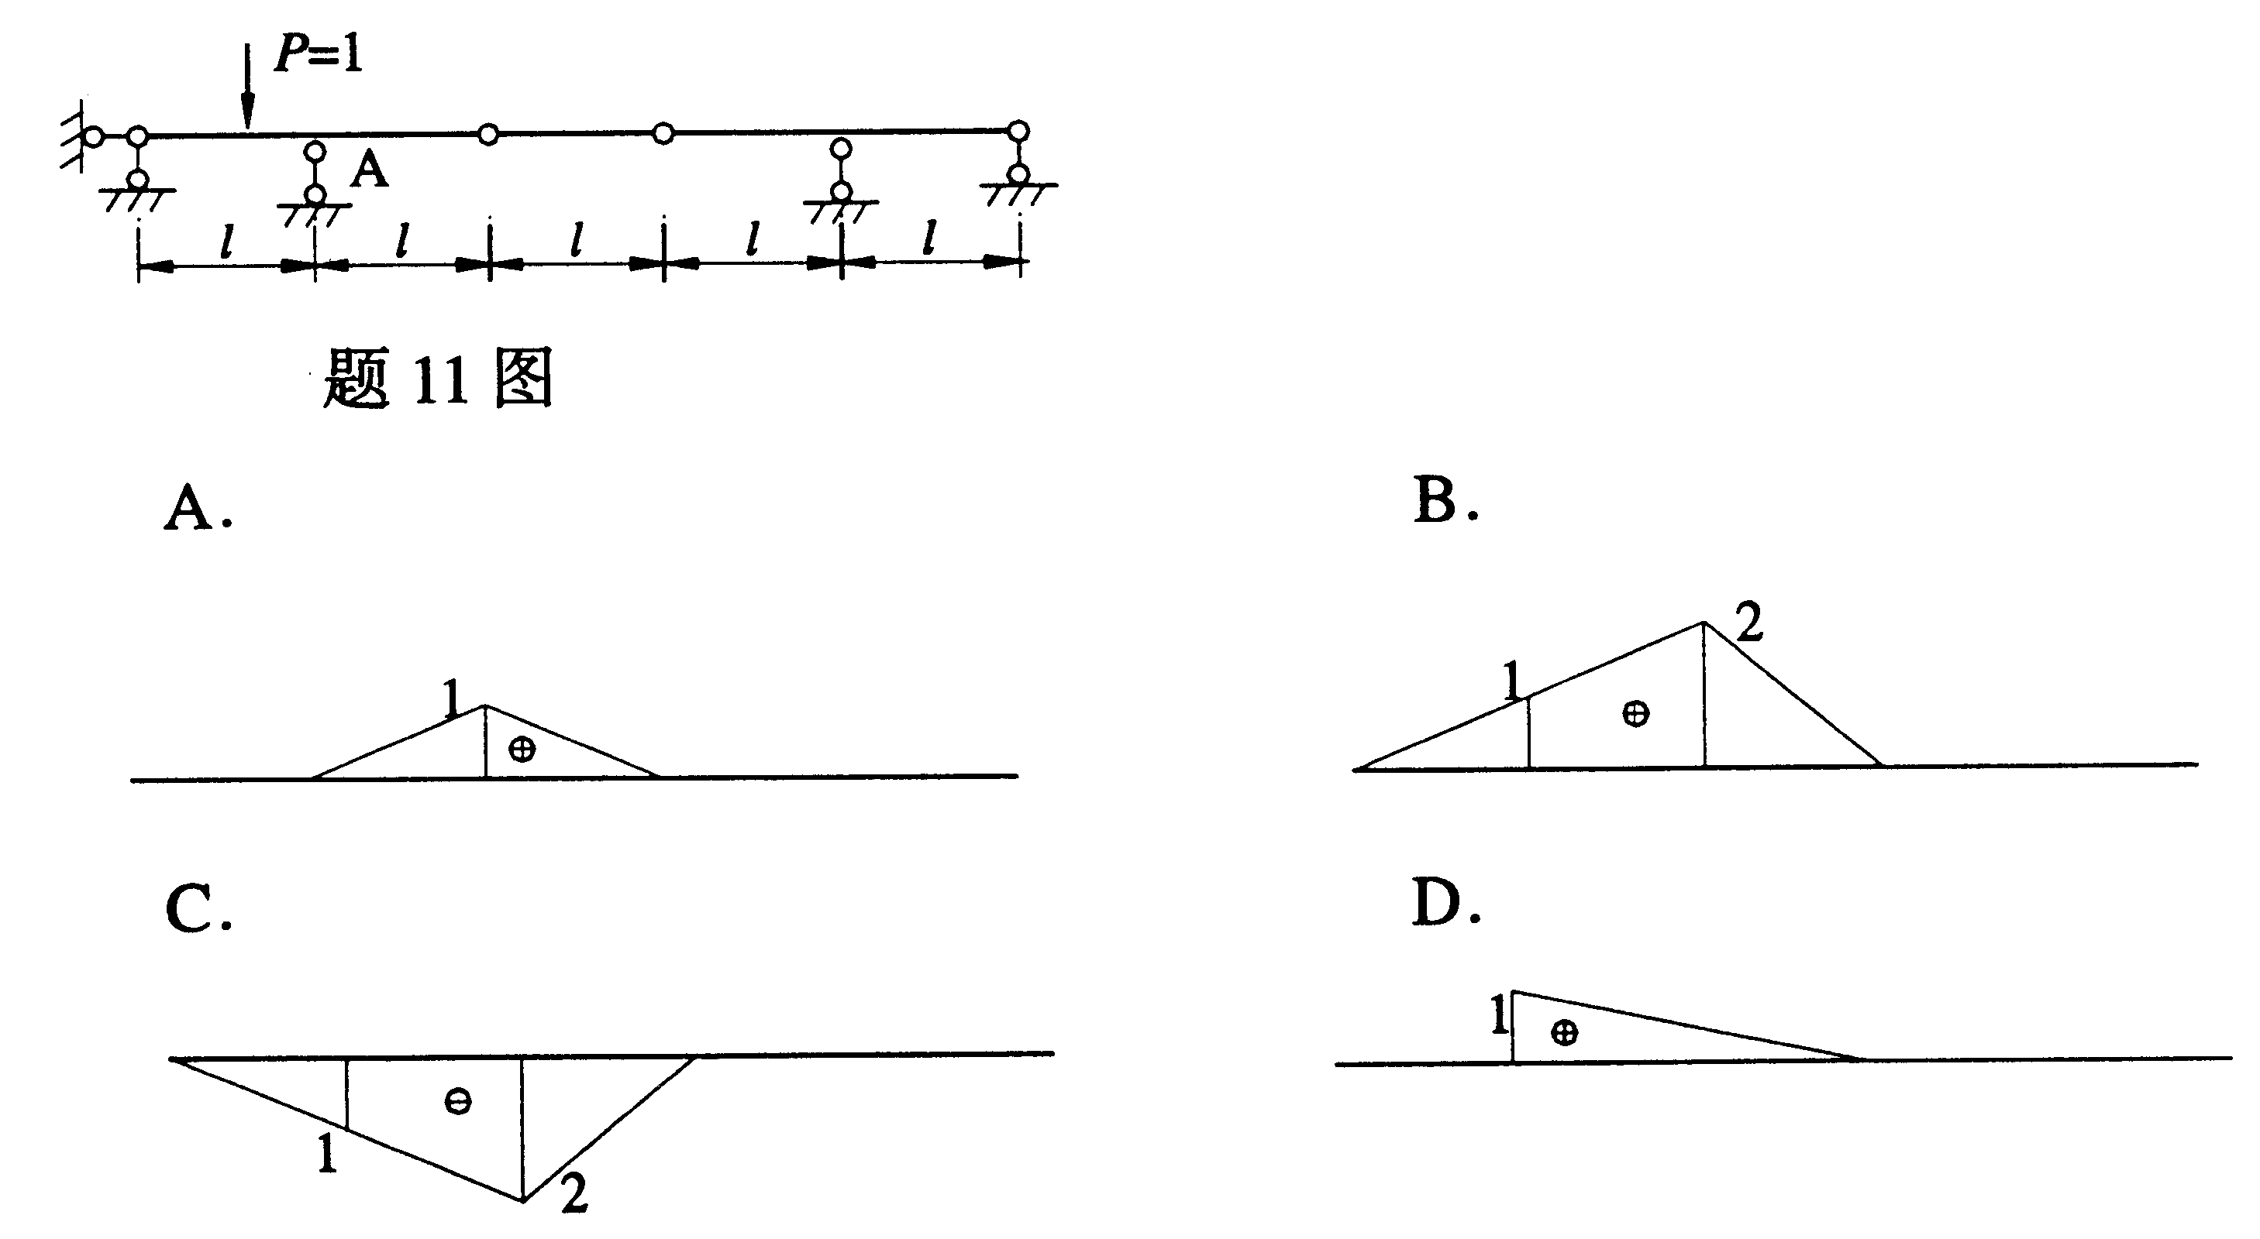

12.用单位荷载法求图示结构中A、B两截面的相对水平位移，其虚设单位荷载取（ ）。
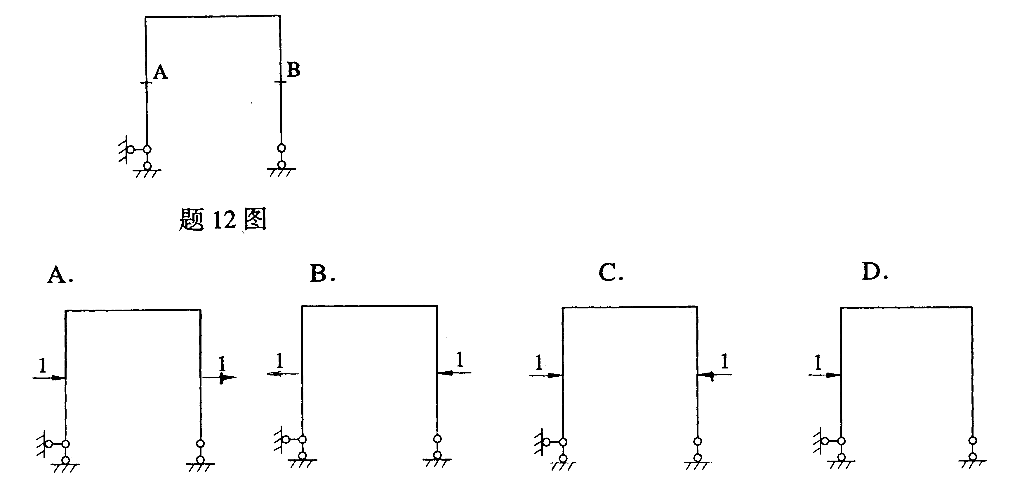
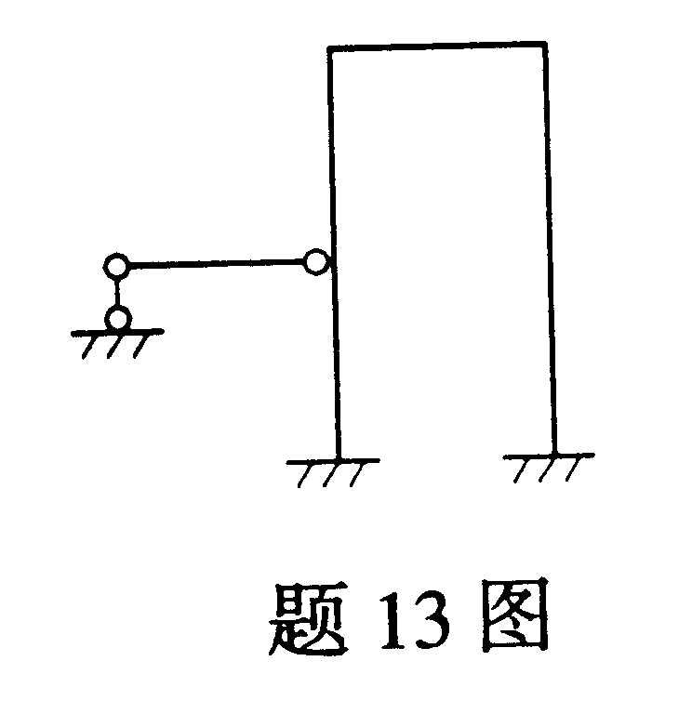
13.图示结构用位移法计算时，其基本未知量数目为（ ）。
A.角位移＝2，线位移＝2
B.角位移＝4，线位移＝2
C.角位移＝3，线位移＝2
D.角位移＝2，线位移＝1

14.图示结构用力矩分配法计算时，结点A的约束力矩（不平衡力矩）为（ ）。
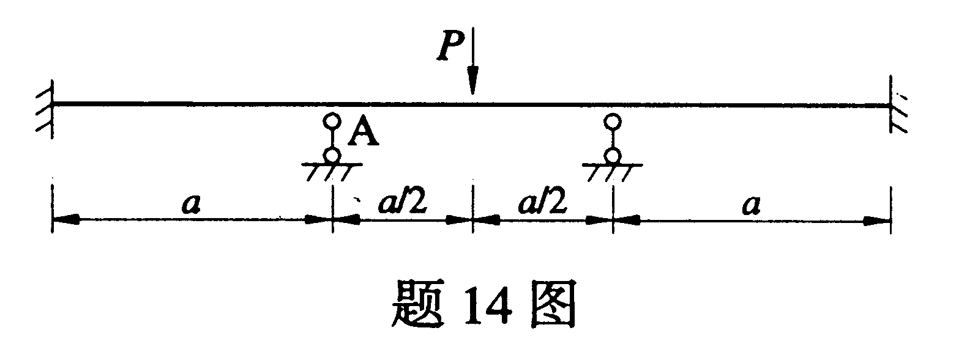
（以顺时针转为正）
A.－3Pa/16
B.-Pa/8
C.Pa/8
D.3Pa/16

15.图示结构用力矩分配法计算时，结点A之杆AB的分配系数μ_{AB}为（ ）。
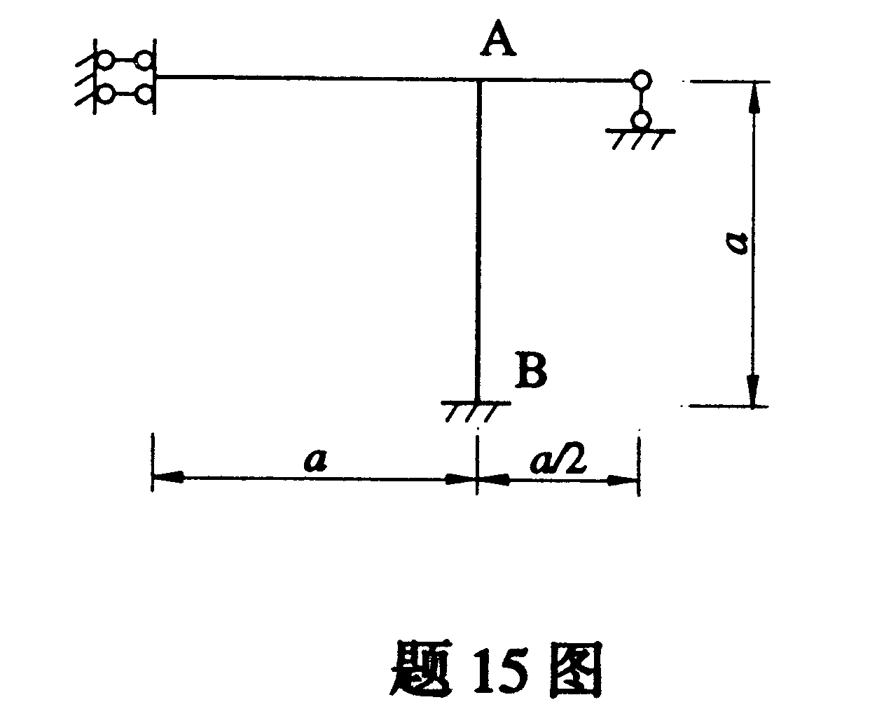
（各杆EI＝常数）
A.1／10
B.3／10
C.1／11
D.4／11

三、计算分析题（共62分）
16.分析图示体系的几何组成，说明理由并作出结论。（6分）
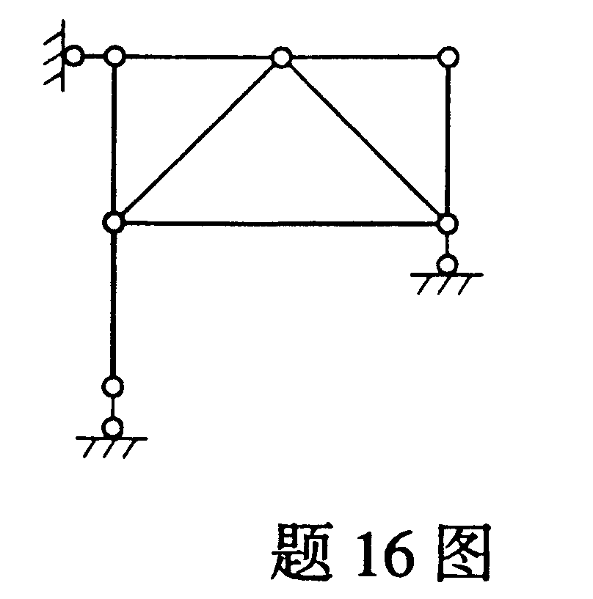

17.作图示刚架的弯矩、剪力图。（8分）
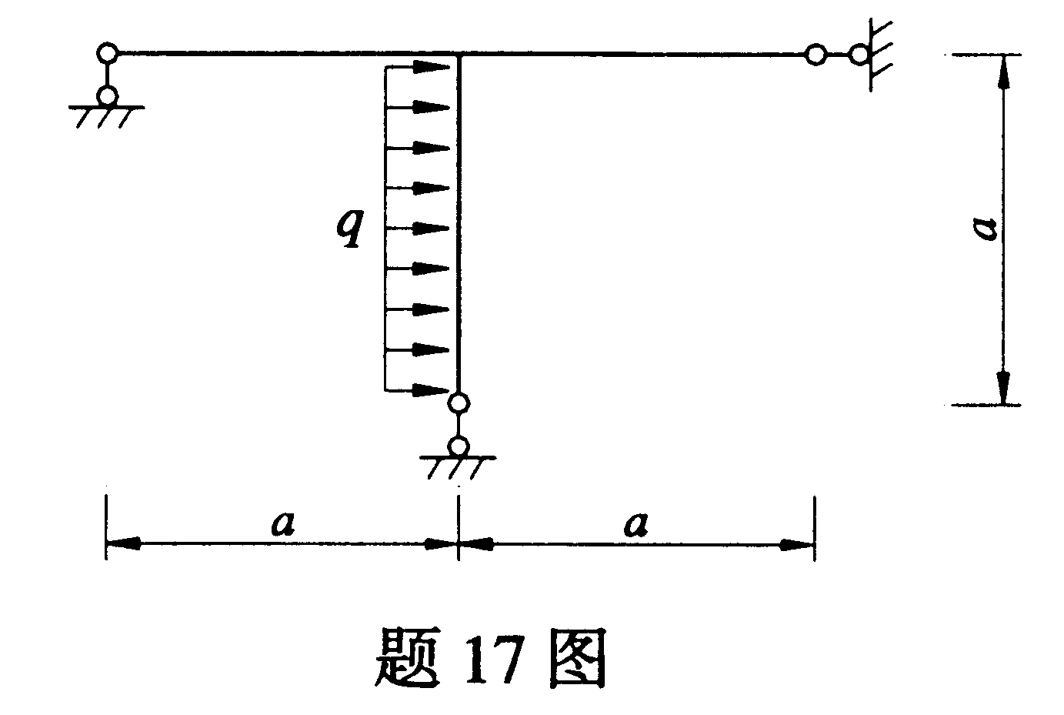

18.求图示桁架中指定杆1、2的轴力。（6分）
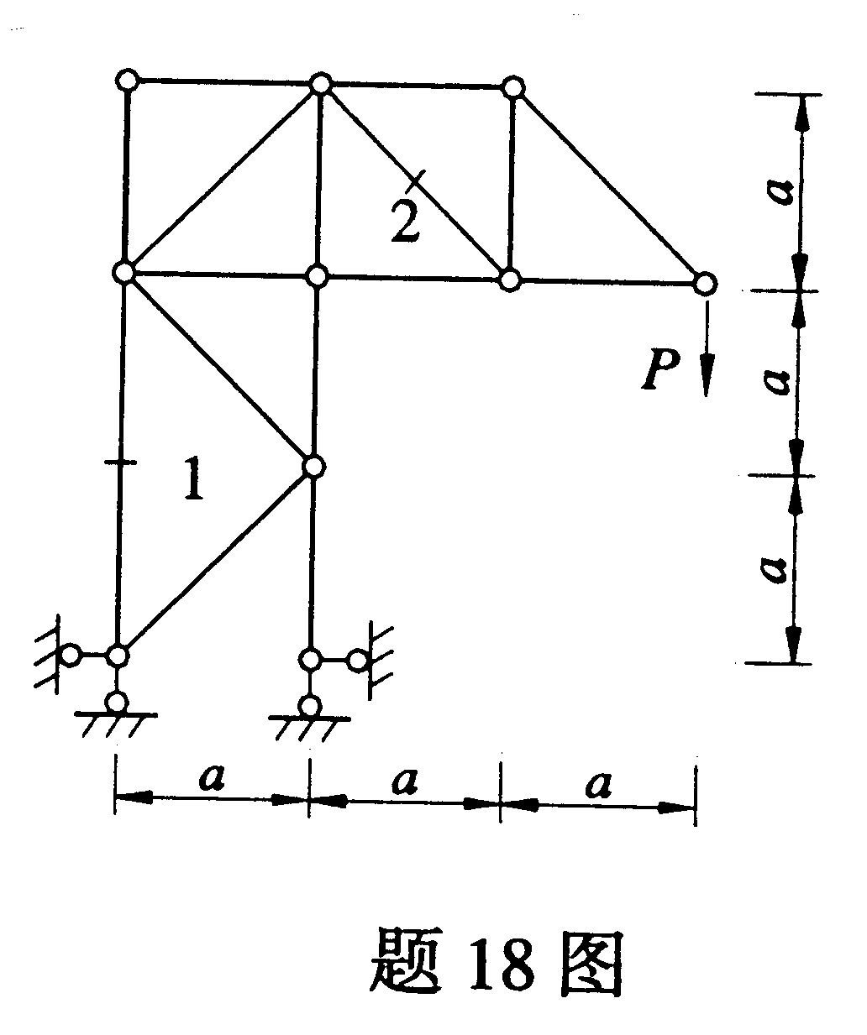
19. 利用影响线，求图示梁在移动荷载作用下支座A的反力R_{A}的最大值。（6分）

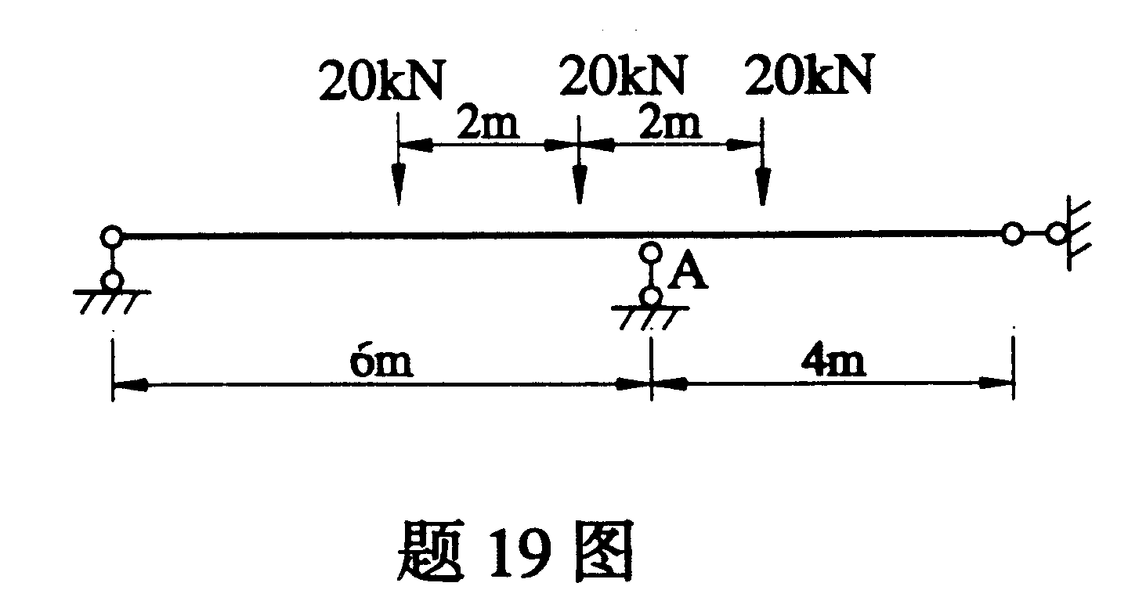

20.求图示刚架结点A的竖向位移，各杆EI＝常数。（8分）
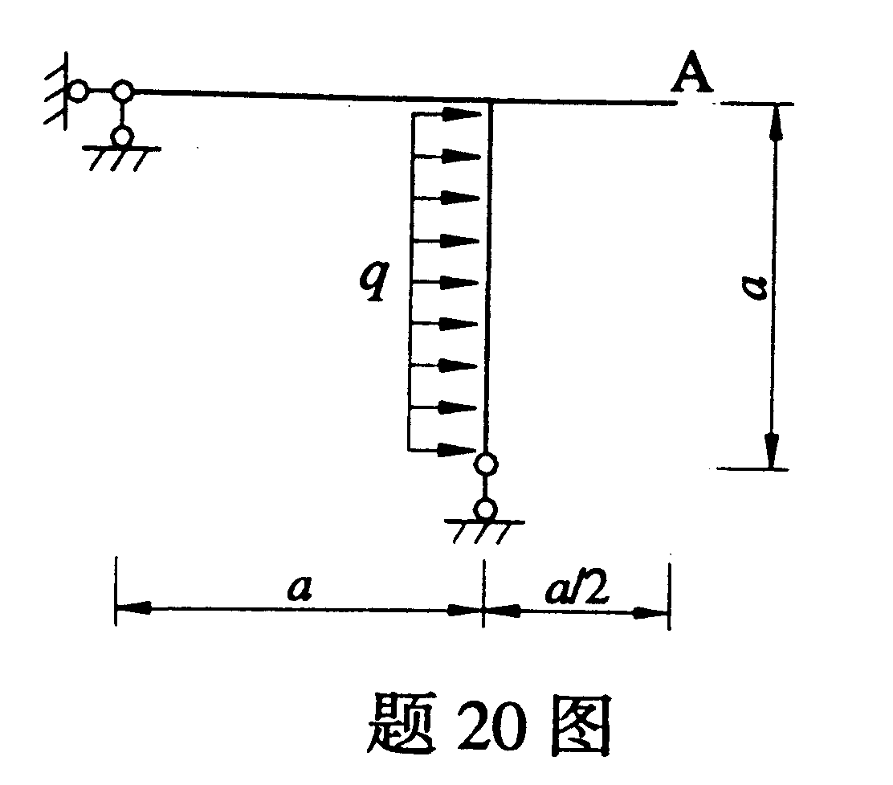
21.用力法计算图示结构，并作M图，各杆EI＝常数。（12分）
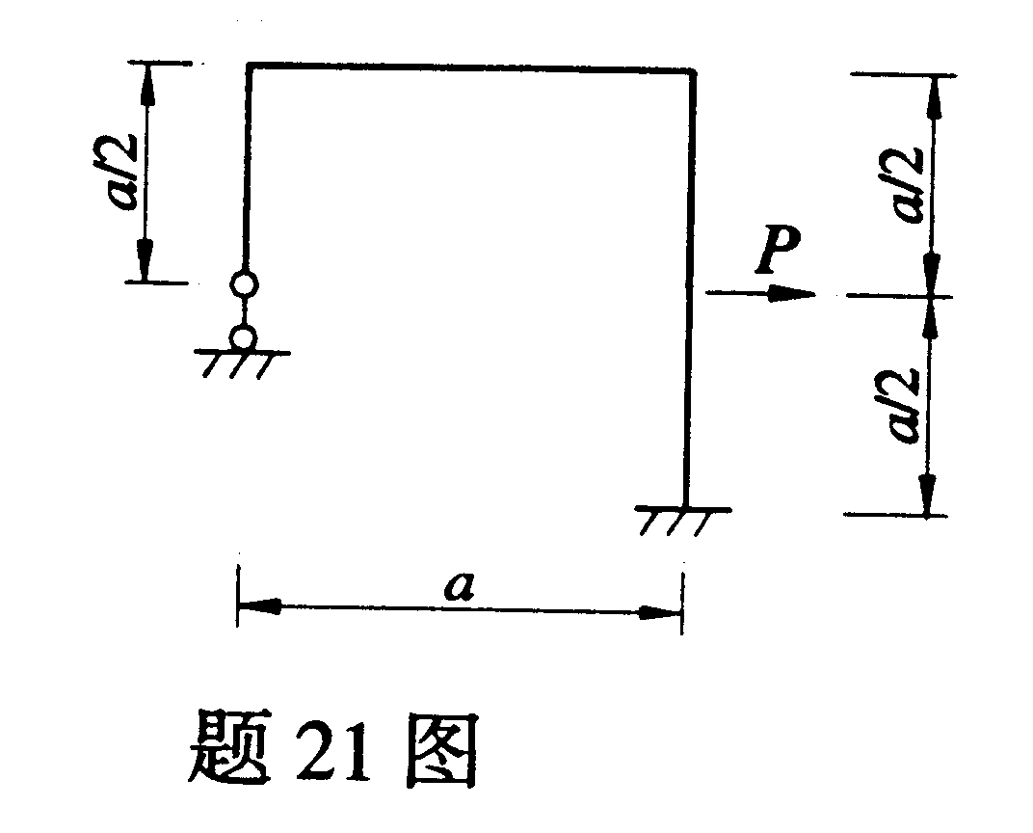
22.用位移法计算图示结构，并作M图，各杆EI＝常数。（10分）
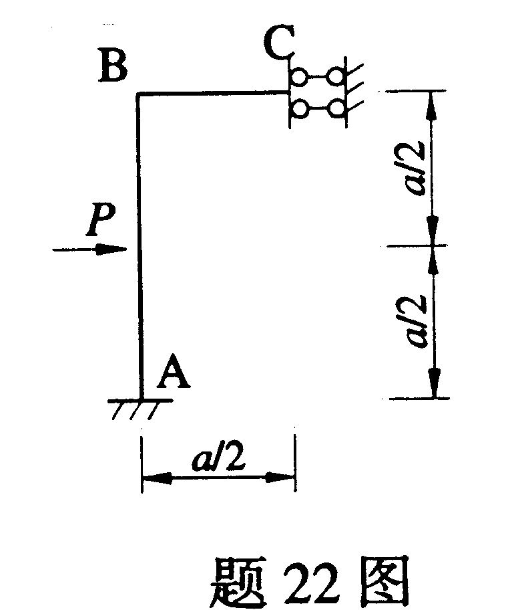
23.利用对称性对图示对称结构作出简化的半边结构计算简图，并确定最合适的计算方法。（不作计算）。（6分）
